五年级数学 第一单元《图形的变换》
班级： 姓名：
- 在下面图形中，你还能画出其它对称轴吗？如果能，请画出来。
( )条对称轴
( )条对称轴
( )条对称轴
( )条对称轴
( )条对称轴
( )条对称轴

- 下面的图案各是从哪张纸张上剪下来的？请连线。
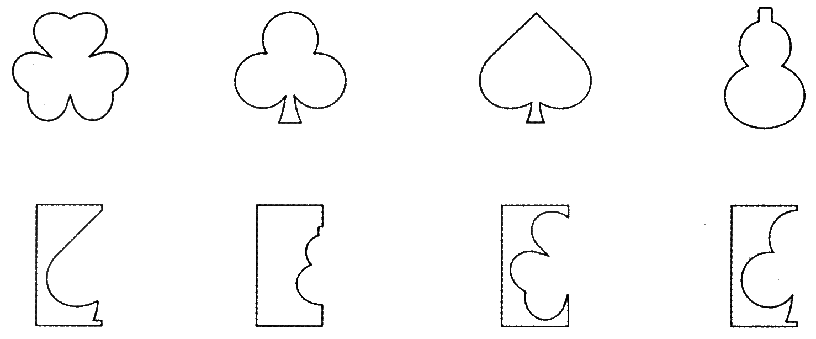

- 你知道方格纸上图形的位置关系吗？
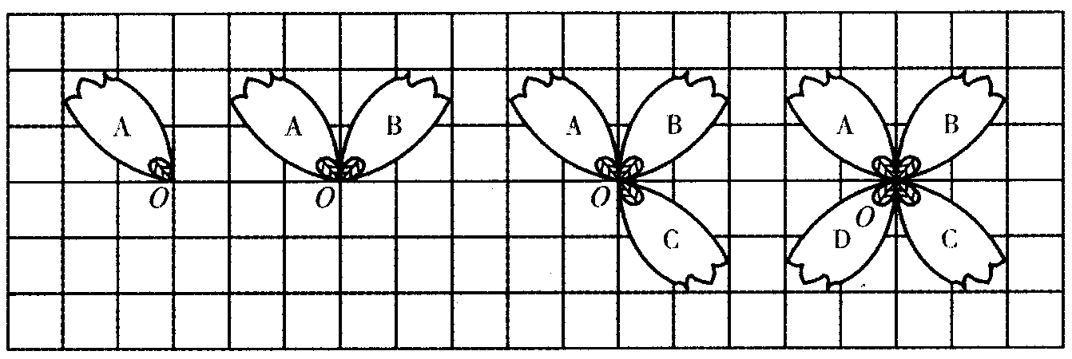

(1)图形B可以看作图形A绕点 顺时针方向旋转90°得到的。
(2)图形C可以看作图形B绕点O顺时针方向旋转 得到的。
(3)图形B绕点O顺时针旋转180°到图形 所在位置。
(4)图形D可以看作图形C绕点O顺时针方向旋转 得到的。

四、如图
（1）指针从“1”绕点O顺时针旋转60°后指向
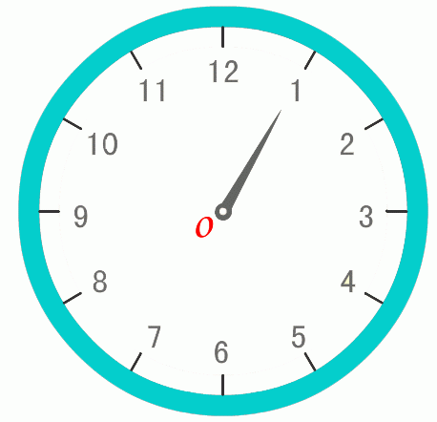

（2）指针从“1”绕点O逆时针旋转90°后指向

五、画出图形的另一半，使它成为一个轴对称图形。
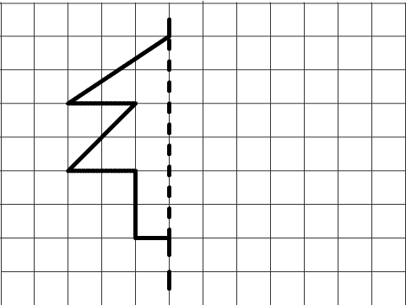
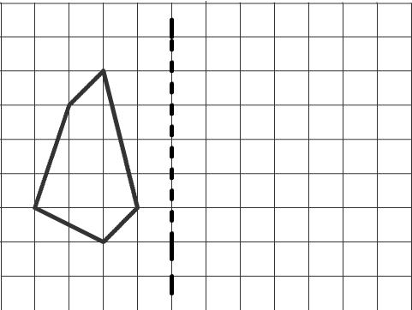

六、(1)画出三角形AOB 绕O点
（2）绕O点顺时针旋转90°
顺时针旋转90度后的图形。
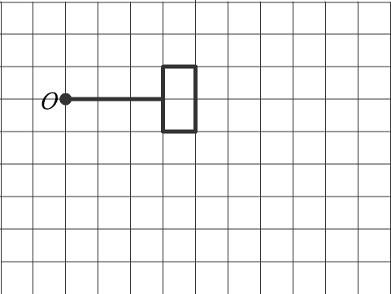
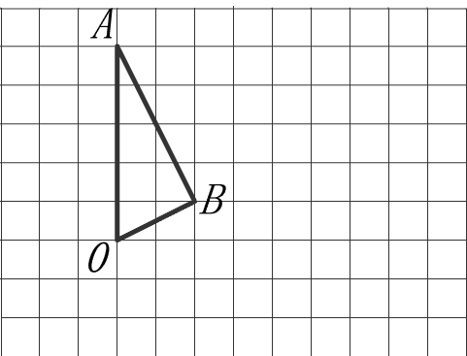

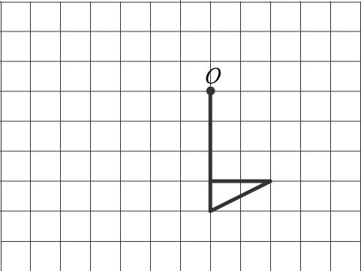
（3）绕O点逆时针旋转90°

